Земельно-кадастровый план

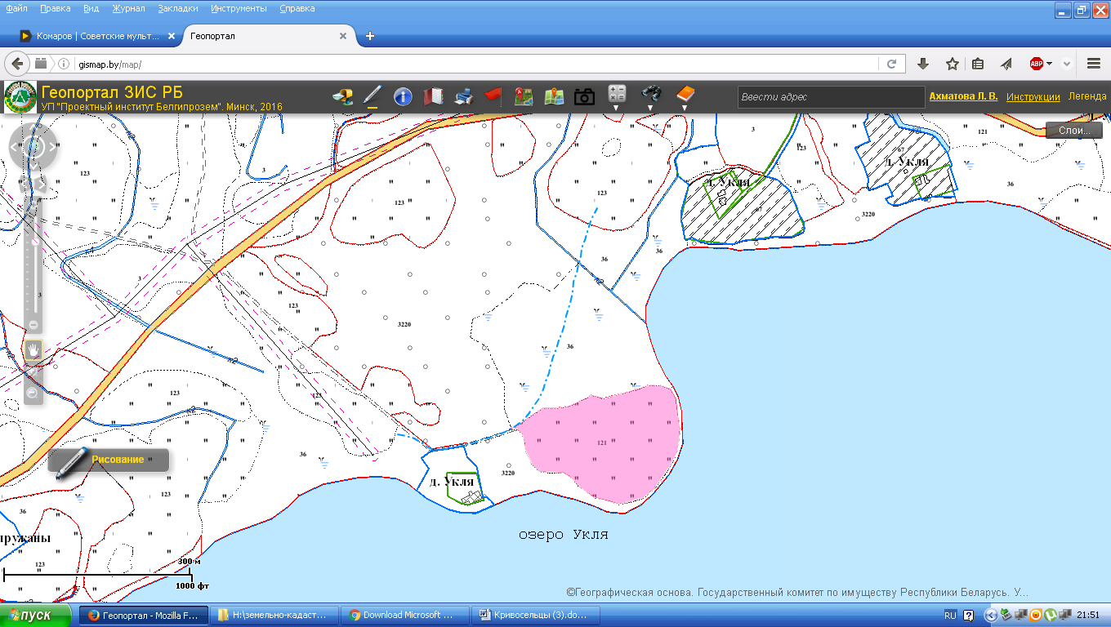
Участок № 99

Земельный участок площадью 3,49 га расположен
на землях открытого акционерного общества «Слободка-агро», вблизи населенного пункта - деревня Укля Тетерковского сельсовета;
на природных территориях, подлежащих специальной охране:
в охранной зоне Национального парка «Браславские озера»;
в прибрежной полосе реки, водоема (озеро Укля).
Вид угодий – луговые естественные
Балл плодородия луговых естественных земель – 12,7

Условные обозначения:

- участок, предлагаемый для размещения объектов туристической деятельности

- граница земель населенного пункта

─ • ─ - прибрежная полоса

